一、MySQL客户端慢查询定位
二、RDS管理后台慢查询定位

接下来进行讲解第二部分的内容，如何通过慢查询定位找到SQL语句，本身MySQL也提供了这样的机制去配置慢查询策略，下面进行讲解慢查询是什么和如何去定位。

一、MySQL客户端慢查询定位
1、定位慢查询
（1）慢查询意在将SQL执行时间超过预设的阈值，会被记录下来。
（2）MySQL查看慢查询参数配置。
（3）RDS For MySQL提供了可视化的参数修改方式。
（4）为了方便看到慢查询效果，将该值调整了0.0001
就是说对于所有的SQL语句，在执行增删改查的过程中可以通过MySQL的配置时间，比如配置为一秒那么，所有超过一秒的时间就会写入慢查询，便于后续去跟踪分析慢查询全日志文件，通过慢查询日志文件，可以快速的定位找到对应SQL语句，然后针对SQL语句进行，详细的分析优化，这就是慢查询为什么要去进行定位的作用。
2、案例演示
那么通过MySQL怎样去进行一个慢查询的配置，如下:
mysql> show variables like '%long_query_time%' ; //这是一个系统变量
Variable name Value
long_ query_ time 1.000000
1 row in set (0.00 sec)
首先打开阿里云工具，然后远程登录服务器找到公网的ip：
shell@Alicloud:~$ ssh root@47.112.159.55
[root@iZwz9bize6nk8hug8jOvywZ ~]# ps -ef|grep mysqld
此时mysql服务已经启动。然后进入到MySQL的客户端，然后找到变量long_query_time，可以看到阙值设定为0.5：
[root@iZwz9bize6nk8hug8jOvywZ ~]# /usr/local/mysql/bin/mysql -uroot -p
mysql> show variables like '%long_query_time%' ;
…
long_query_time 0.500000
…
对于是在哪里配置的，可以重新打开一个客户端，打开MySQL的配置文件，可以看到slow实际上是启动了慢查询日志的，并且指定了慢查询日志，慢查询时间为0.5秒：
shell@Alicloud:~$ ssh root@47.112.159.55
[root@iZwz9bize6nk8hug8jOvywZ ~]# vi /etc/my.cnf
…
slow_query_log=1
slow_query_log_file=/data/mysql/slow.log
log-error=/data/mysql/error.log
long_query_time=0.5
…
然后进行查看慢查询的日志，可以看到之前建立的查询日志slow.log:
[root@iZwz9bize6nk8hug8jOvywZ ~]# cd /data/mysql
[root@iZwz9bize6nk8hug8jOvywZ mysql]# ll
…
-rw-r----- 1 mysql mysql 736 Aug 21 01:25 slow.log
…
打开后可以看到内容为之前建立连接生成的慢查询，为了方便测试可以把时间改小一点，首先先删除之前的slow日志，然后将阙值设置为0.001，改完配置后保存退出进行重启，重启之后再进行打开:
[root@iZwz9bize6nk8hug8jOvywZ mysql]# vi slow.log
[root@iZwz9bize6nk8hug8jOvywZ mysql]# rm -rf slow.log
[root@iZwz9bize6nk8hug8jOvywZ mysql]# vi slow.log
…
long_query_time=0.001
…
[root@iZwz9bize6nk8hug8jOvywZ mysql]# usr/local/ mysql/bin/mysqladmin shutdown -uroot -p
[root@iZwz9bize6nk8hug8jOvywZ mysql]# /usr/local/mysql/bin/mysqld_safe /etc/my. cnf&
[root@iZwz9bize6nk8hug8jOvywZ mysql]# ps -ef|grep mysqld
此时再去执行系统变量，则会看到时间为0.001秒，此时慢查询日志已经生成，然后进入MySQL找到慢查询日志slow.log，打开后发现show databases表示做了慢查询，并将所有慢查询语句写入到日志中:
mysql> show variables like '%long_query_time%' ;
…
long_query_time 0.001000
…
[root@iZwz9bize6nk8hug8jOvywZ mysql]# vi slow.log
…
show databases
打开user表可以看到表中存在之前创建的索引，进行后执行begin开启一个事务，然后重新打开一个窗口进行执行，再向user表中写入数据可以发现被阻塞，写入失败因为超时:
mysql> select * from user;
mysql> show create table user;
mysql>begin;
shell@Alicloud:~$ ssh root@47.112.159.55
[root@iZwz9bize6nk8hug8jOvywZ ~]# /usr/local/mysql/bin/mysql -uroot -p
mysql> use aliyun;
mysql> select * from user;
update user set name= 'wangwu1' where score=90;
mysql> begin;
mysql> update user set name= 'wangwu1' where score=90;
Query OK,1 row affected (0.00 sec)
Bows matched:1 Charged:1 Warnings:0
mysql> commit;
再打开日志文件，可以看到里面的数据重新打印出来，commit操作也可以检测出慢查询:
[root@iZwz9bize6nk8hug8jOvywZ mysql]# tail -f -n 100 slow.log
…
commit;
所以这个里面是会记录出慢查询，也就是可以写入一些模拟数据，去执行慢查询，这里面的commit也是记录下了慢查询语句，正常的话是直接执行:
mysql> rollback;
Query OK,0 row affected (0.00 sec)
这就是针对慢查询检测的方法，需要注意要开启cnf配置的slow_query_log=1慢查询，并且要指定file文件是slow.log和慢查询时间为多少。

二、RDS管理后台慢查询定位
1、后台慢日志操作
rds实际上也提供了一些管理平台，下面讲解rds如何进行的操作。首先进入到rds管理控制平台，然后找到参数设置找到lang_query_time，可以进行修改:
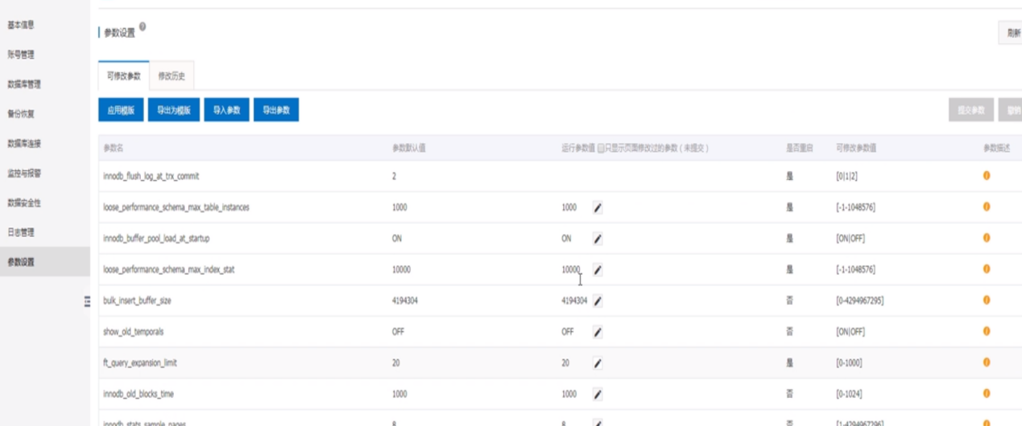
而把鼠标放到long_query_time提示符上，可以看到提示作用为找到慢查询语句并且写到文件中:
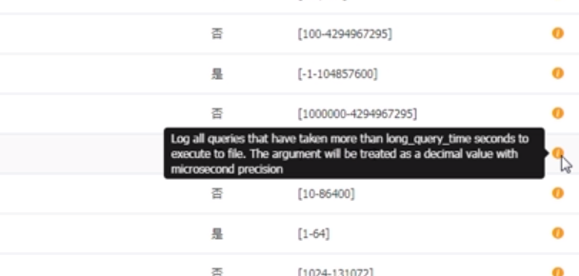
然后修改值为0.1，点击提交参数并确认:
修改后进行刷新，可以发现时间变为0.1，说明修改成功，那么到底有没有修改成功？那么可以通过公网IP进入另一个客户端，然后连接rds里面的实例信息进行查看:
shell@Alicloud:~$ ssh root@47.112.159.55
[root@iZwz9bize6nk8hug8jOvywZ ~]# /usr/ local/ mysql/bin/mysql -hrm-wz9c2e2q42u426f3z.mysql .rds .aliyuncs.com -uroot -p
mysql> show variables like '%long_query_time%' ;
…
long_query_time 0. 100000
…
可以看到时间为0.1秒，说明上面的已经生效。时间是可以修改的，改完后可以通过他的慢查询日志设置的值，可以去分析并且收集慢查询日志，这就是rds下面提供的可视化修改参数。
2、慢日志统计
RDS For MySQL管理后台，可到慢日志统计情况。在制备服务的功能下找到慢SQL，找到后可以根据慢SQL语句进行优化，这个慢SQL也是在之前配置了查询时间之后，超过这个时间的被统计出来的SQL，包括打印出SQL模板和库名等一系列信息:
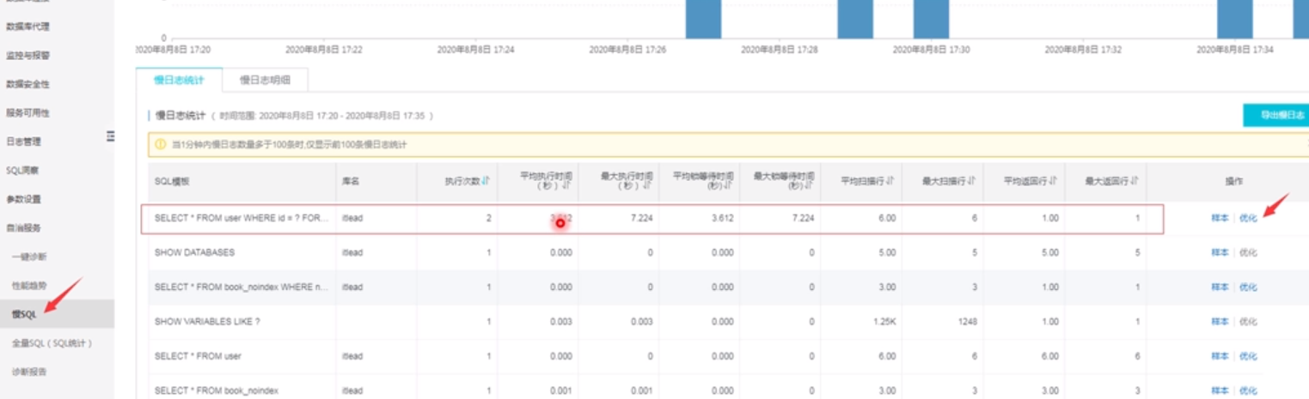
3、慢日志明晰
RDS For MySQL管理后台，点击优化后就可以进入到优化的界面，即慢日志明细面板，优化界面中会列出明细，这就是所说的如何去定位:
